**TRƯỜNG ĐẠI HỌC NAM CẦN THƠ**

**KHOA KĨ THUẬT – CÔNG NGHỆ**



**Quách Hoàng Luân**

**Huỳnh Tấn Lộc**

**Đề tài**

**PHẦN MỀM QUẢN LÝ ODER ĐỒ ĂN**

**ĐỒ ÁN CƠ SỞ 2**

**Ngành Công Nghệ Thông Tin**

**Mã Số Ngành 7480201**

**12-2021**

**TRƯỜNG ĐẠI HỌC NAM CẦN THƠ**

**KHOA KĨ THUẬT – CÔNG NGHỆ**

**Quách Hoàng Luân**

**188525**

**Huỳnh Tấn Lộc**

**188445**

**Đề tài**

**PHẦN MỀM QUẢN LÝ ODER ĐỒ ĂN**

**ĐỒ ÁN CƠ SỞ 2**

**Ngành Công Nghệ Thông Tin**

**Mã Số Ngành 7480201**

**GV hướng dẫn: NGÔ HỒ ANH KHÔI**

**12-2021**

|  |  |
| --- | --- |
|  |  |
|  |  |
|  |  |
|  |  |

# LỜI CẢM ƠN

Trong thời gian học tập tại trường Đại học Nam Cần Thơ, chúng em đã học tập, tích lũy được không ít kiến thức cho mình. Nhóm em xin chân thành cám ơn Ban giám hiệu trường Đại học Nam Cần Thơ và khoa Kỹ thuật công nghệ, đã tạo mọi điều kiện thuận lợi cho chúng em học tập và nghiên cứu, cám ơn tất cả các thầy cô đã truyền đạt cho chúng em những kiến thức chuyên ngành vô cũng hữu ích, nó là nền tảng vững chắc để chúng em vững bước trên con đường học tập và công tác sau này.

Bên cạnh đó em cũng xin chân thành cám ơn thầy Ngô Hồ Anh Khôi, thầy đã hướng dẫn tận tình để nhóm em hoàn thành đồ án của mình.

Mặc dù rất cố gắng để hoàn thành đồ án, song thời gian có hạn và kinh nghiệm đang hạn chế, kiến thức chưa nhiều nên việc phân tích, thiết kế còn nhiều thiếu sót. Vì vậy, em rất mong nhận được các ý kiến đóng góp của thầy cô sẽ là những kinh nghiệm quý báo giúp đỡ em trong ngành học cũng như công việc chuyên môn của mình sau này.

Em xin chân thành cám ơn quý thầy cô.

# LỜI CAM KẾT

Tôi xin cam kết đồ án này được hoàn thành dựa trên các kết quả nghiên cứu của tôi trong khuôn khổ của đề tài/dự án ……………………………………. *Tên dự án* ……………………………………… Dự án có quyền sử dụng kết quả của khóa luận này để phục vụ cho dự án.

*Cần Thơ, ngày ….. tháng ….. năm …..*

**Người thực hiện**

**Quách Hoàng Luân**

**Huỳnh Tấn Lộc**

# NHẬN XÉT CỦA GIẢNG VIÊN

...................................................................................................................................................................................................

...................................................................................................................................................................................................

...................................................................................................................................................................................................

...................................................................................................................................................................................................

...................................................................................................................................................................................................

...................................................................................................................................................................................................

...................................................................................................................................................................................................

...................................................................................................................................................................................................

...................................................................................................................................................................................................

...................................................................................................................................................................................................

...................................................................................................................................................................................................

...................................................................................................................................................................................................

...................................................................................................................................................................................................

...................................................................................................................................................................................................

...................................................................................................................................................................................................

...................................................................................................................................................................................................

...................................................................................................................................................................................................

...................................................................................................................................................................................................

...................................................................................................................................................................................................

...................................................................................................................................................................................................

...................................................................................................................................................................................................

...................................................................................................................................................................................................

...................................................................................................................................................................................................

...................................................................................................................................................................................................

...................................................................................................................................................................................................

...................................................................................................................................................................................................

*Cần Thơ, ngày …. tháng …..năm 2020*

**Giảng viên hướng dẫn**

**NGÔ HỒ ANH KHÔI**

# NHẬN XÉT CỦA GIẢNG VIÊN

...................................................................................................................................................................................................

...................................................................................................................................................................................................

...................................................................................................................................................................................................

...................................................................................................................................................................................................

...................................................................................................................................................................................................

...................................................................................................................................................................................................

...................................................................................................................................................................................................

...................................................................................................................................................................................................

...................................................................................................................................................................................................

...................................................................................................................................................................................................

...................................................................................................................................................................................................

...................................................................................................................................................................................................

...................................................................................................................................................................................................

...................................................................................................................................................................................................

...................................................................................................................................................................................................

...................................................................................................................................................................................................

...................................................................................................................................................................................................

...................................................................................................................................................................................................

...................................................................................................................................................................................................

...................................................................................................................................................................................................

...................................................................................................................................................................................................

...................................................................................................................................................................................................

...................................................................................................................................................................................................

...................................................................................................................................................................................................

...................................................................................................................................................................................................

...................................................................................................................................................................................................

*Cần Thơ, ngày …. tháng …..năm 2020*

**Giảng viên phản biện**

**HUỲNH BÁ LỘC**

# MỤC LỤC

CHƯƠNG 1 1

GIỚI THIỆU 1

1.1 LÝ DO CHỌN ĐỀ TÀI 1

1.2 SƠ LƯỢC VỀ CHƯƠNG TRÌNH 1

1.3 Ý NGHĨA ĐỀ TÀI 2

CHƯƠNG 2 3

NỘI DUNG CHÍNH ĐỀ TÀI 3

2.1 GIỚI THIỆU 3

2.2 ĐẶC TẢ VÀ PHÂN TÍCH YÊU CẦU 4

2.3 PHÂN TÍCH CƠ SỞ DỮ LIỆU 7

CHƯƠNG 3 13

THIẾT KẾ THÀNH PHẦN GIAO DIỆN 13

3.1 GIAO DIỆN ĐĂNG NHẬP 13

3.2. GIAO DIỆN CHÍNH PHẦN MỀM 14

3.3 GIAO DIỆN NHẬP LIỆU CHO NGƯỜI DÙNG VÀ CHỨC NĂNG NGHIỆP VỤ CHÍNH CỦA PHẦN MỀM 14

3.4 PHÂN QUYỀN TRUY CẬP HỆ THỐNG 17

BẢN KẾ HOẠCH ĐỒ ÁN 18

KẾT LUẬN 19

TÀI LIỆU HƯỚNG DẪN 20

# 

# DANH SÁCH HÌNH

Hình 1 Mô hình ERD 7

Hình 2 Mô Hình DFD cấp 0 8

Hình 3 Mô hình DFD cấp 1 8

Hình 4 Mô hình diagram 9

Hình 5 Thực thể TaiKhoan 10

Hình 6 Thực thể ChucVu 10

Hình 7 Thực thể DoAn 11

Hình 8 Thực thể KhachHang 11

Hình 9 Thực thể LoaiDoAn 11

Hình 10 Thực thể PhieuBan 12

Hình 11 Thực thể ChiTietPhieuBan 12

Hình 12 Giao diện Login 13

Hình 13 Giao diện chính phần mềm 14

Hình 14 Giao diện nhân viên 14

Hình 15 Giao diện đặt đồ ăn 15

Hình 16 Giao diện khách hàng 16

# CHƯƠNG 1

# GIỚI **THIỆU**

### 1.1 LÝ DO CHỌN ĐỀ TÀI

Để đáp ứng nhu cầu của người tiêu dùng ( khách hàng ) như hiện nay thì việc áp dụng công nghệ vào đời sống hằng ngày càng được yêu cầu cao hơn bởi tính ứng dụng linh hoạt, mức chính xác, độ tiện dụng, sao cho tối ưu hiệu quả và thân thiện với người sử dụng hợp lý nhất ngoài ra tất cả các sản phẩm công nghệ đã được người dùng thông dụng với phần mềm menu trên chiếc điện thoại di động để đặt đồ ăn thông thường chỗ giao diện thân thiện, đẹp mắt, hình ảnh nhìn bắt mắt và thông tin đầy đủ.

Vì vậy mà nhóm chúng em lựa chọn xây dựng ở đây là “**phần mềm quản lý oder đồ ăn**”, có nghĩa là quy mô phần mềm này chỉ ở cấp độ vừa và nhỏ, các hoạt động chủ yếu là : Nhập, xuất hóa đơn vào lưu thông tin , quản lý nhân viên, phân loại cho đồ ăn, quản lý những thông tin khách hàng của phần mềm được phép quản lý, thống kê các hóa đơn, báo cáo thống kê nhập-xuất- và báo cáo thống kê doanh thu.

### 1.2 SƠ LƯỢC VỀ CHƯƠNG TRÌNH

Phần mềm được phát triển hoàn toàn trên nền tảng .NET (C#, SQL Server) với những công cụ như Microsoft Visual Studio, Microsoft SQL Server, DevExpress. Giới thiệu sơ về các công cụ sử đụng trong phầm mềm:

Đầu tiên là Visual Studio: Microsoft Visual Studio là một môi trường phát triển tích hợp (IDE) từ Microsoft. Nó được sử dụng để phát triển chương trình máy tính cho Microsoft Windows. Visual Studio hỗ trợ nhiều ngôn ngữ lập trình khác nhau và cho phép trình biên tập mã và gỡ lỗi để hỗ trợ (mức độ khác nhau) hầu như mọi ngôn ngữ lập trình. (IDE viết tắt của cụm từ Integrated Development Environment là phần mềm cung cấp cho các lập trình viên một môi trường tích hợp bao gồm nhiều công cụ khác nhau như chương trình viết mã lệnh, nói cách khác thì IDE là một phần mềm bao gồm những gói phần mềm khác giúp phát triển ứng dụng phần mềm).

Tiếp đến là SQL Server: Microsoft SQL Server là một hệ quản trị cơ sở dữ liệu quan hệ được phát triển bởi Microsoft. Là một máy chủ cơ sở dữ liệu, nó là một sản phẩm phần mềm có chức năng chính là lưu trữ và truy xuất dữ liệu theo yêu cầu của các ứng dụng phần mềm khác.

Tiếp theo là DevExpress: DevExpress là một công cụ hết sức hữu dụng, cung cấp rất nhiều control trong Visual Studio. DevExpress không chỉ giúp thiết kế winform hay website đẹp hơn mà còn giúp cho việc lập trình được dễ dàng hơn, ta có thể thấy rõ nhất là trong việc tương tác với cơ sở dữ liệu.

### 1.3 Ý NGHĨA ĐỀ TÀI

Là một phần mềm quản lý quy mô nhỏ hơn các cửa hàng bán đồ ăn phải xử lý những khối lượng dữ liệu rất liệu rất lớn liên quan đến những thông tin cơ bản như : Thông tin sản phẩm, thông tin bán hàng, thông tin quản lý nhân viên, … Chính vì vậy nếu chỉ dựa vào những phương pháp xử lý thủ công thì sẽ tốn kém rất nhiều thời gian, công sức, tiền bạc, đôi khi có thể dẫn đến những sai sót không đáng có, làm giảm uy tín của cửa hàng. Chính vì vậy mà việc sử dụng đến các phần mềm đồ ăn nhanh hỗ trợ có ý nghĩa cực kỳ quan trọng.

# CHƯƠNG 2

# NỘI DUNG CHÍNH ĐỀ TÀI

### 2.1 GIỚI THIỆU

#### 2.1.1 Mục tiêu

Nhằm tin học hoá vào việc quản lý các quán ăn hoặc quán nước,nhà hàng các món đồ ăn nhanh giúp cho việc lưu trữ, tra cứu, kết quả nhanh chóng và chính xác. Đồ án sẽ phân tích hệ thống nhằm mục đích tạo một hệ thống quản lý một app phần mềm bao gồm các chức năng:

* Quản lý nhân viên
* Quản lý khách hàng thân thiết
* Quản lý đồ ăn
* Quản lý các loại đồ ăn
* Quản lý phiếu bán
* Quản lý nhập hàng còn dư

#### 2.1.2 Phạm vi ứng dụng

Phần mềm sau khi hoàn thành sẽ được ứng dụng tại các quán ăn hoặc quán nước nhà hàng các quán bán đồ ăn nhanh.

#### 2.1.3 Khả năng phát triển

Phần mềm có thể nâng cấp, bổ sung một số tính năng về giao diện thiết kế thành phần mền quản lý quán ăn có quy mô trung bình.

Xây dựng trang web để giới thiệu các món ăn và các chương trình khuyến mãi của cửa hàng và các quán ăn bán đồ ăn nhanh.

### 2.2 ĐẶC TẢ VÀ PHÂN TÍCH YÊU CẦU

#### 2.2.1. Đặc tả yêu cầu

Phần mềm được chia làm 3 phân hệ chính là Quản lý Đồ ăn, Quản lý nhân viên, Báo cáo thống kê, cụ thể như sau:

**Quản lý bán hàng:**

Khi khách đến mua hàng và có yêu cầu thanh toán, nhân viên thu ngân sẽ tiếp nhận yêu cầu thanh toán. Nhân viên phải kiểm tra xem món ăn, và nhân viên sẽ tiến hành tính tiền và lập hóa đơn cho khách hàng.

Nhân viên thu ngân tính tiền, thì khách có thể chọn các hình thức thanh toán tiền mặt hoặc sử dụng thẻ ngân hàng.

Nhân viên hỏi thông tin khách hàng có phải là thành viên của cửa hàng quán ăn hay không? Nếu là thành viên thì được tích lũy điểm tương ứng 100vnđ = 1điểm có thể quy đổi thành tiền khi hóa đơn khách có số tiền lẻ, nếu chưa là thành viên thì có thể gợi ý cho khách hàng đăng ký thành viên được ưu đãi về sau.

Sau khi thanh toán hóa đơn sau khi lập được in cho khách hàng và lưu trữ lại. Số lượng hàng trên quầy được tự động cập nhật vào cơ sở dữ liệu.

**Quản lý đồ ăn:**

Khi nhà cung cấp giao hàng thì nhân viên phụ trách kho sẽ kiểm tra hàng hóa theo chứng từ nhập do người giao hàng cung cấp. Thông tin kiểm tra gồm, tên hàng hóa, số lượng, đơn vị tính, ngày sản xuất, hạn sử dụng, đơn giá, vat.

Sau khi kiểm hàng xong nhân viên viên phụ trách kho sẽ nhập chứng từ vào hệ thống để lưu trữ và số lượng hàng hóa tương ứng để quản lý kho.

Trường hợp với những mặt hàng mới nhập lần đầu thì nhân viên phụ trách kho sẽ tạo mặt hàng mới vào danh mục hàng hóa gồm các thông tin mã mã hàng hóa, tên, loại hàng, đơn vị tính, nhà sản xuất, giá bán lẻ.

Sau khi nhập thông tin chứng từ xong, nhân viên phụ trách kho sẽ in hóa đơn nhập hàng để quản lý phê duyệt.

**Báo cáo thống kê:**

Cuối ngày lập báo cáo bàn giao ca do mỗi nhân viên thu ngân đứng quầy phụ trách. Quản lý sẽ tổng hợp số liệu và lập báo cáo doanh thu cuối ngày. Mỗi tháng và quí đều có báo cáo doanh thu để đánh giá hiệu quả hoạt động kinh doanh. Ngoài ra thực hiện các báo cáo khác như, báo cáo hàng bán ra, báo cáo hàng nhập, báo cáo hàng gần hết hạn dùng (<=3 tháng), báo cáo hàng hóa đã hết hạn dùng.

#### 2.2.2. Xác định yêu cầu

|  |  |  |  |
| --- | --- | --- | --- |
| **BỘ PH**  **ẬN XÂY DỰNG VÀ BÁN ĐỒ ĂN** | | | |
| *ADMIN* | *QUẢN LÝ* | *BÁN HÀNG* | *THỦ KHO* |
| Cập nhật thông tin nhân viên | Thống kê doanh thu | Lập hóa đơn | Thống kê hàng hóa tại siêu thị |
| Thống kê chứng từ nhập và xử lý | Thống kê nhập xuất tồn | Xuất hóa đơn | Tạo phiếu nhập hàng |
| Thống kê hóa đơn đã thanh toán và xử lý |  | Cập nhật dữ liệu khách hàng | Cập nhật dữ liệu hàng hóa |

Bảng 1 BỘ PHẬN XÂY DỰNG VÀ BÁN ĐỒ ĂN

##### 2.2.3 Bán hàng

|  |  |  |  |
| --- | --- | --- | --- |
| **STT** | **Công việc** | **Loại công việc** | **Đảm nhiệm** |
| 1 | Lập hóa đơn bán hàng | Lưu trữ | NV Thu Ngân |
| 2 | Xuất hóa đơn bán hàng | Tra cứu | NV Thu Ngân |
| 3 | Cập nhật dữ liệu Khách Hàng | Cập nhật | NV Thu Ngân |

Bảng 2 Bán hàng

##### 2.2.4 Quản lý

|  |  |  |  |
| --- | --- | --- | --- |
| **STT** | **Công việc** | **Loại công việc** | **Đảm nhiệm** |
| 1 | Thống kê doanh thu | Tra cứu | Quản Lý |
| 2 | Thống kê nhập xuất tồn | Tra cứu | Quản Lý |

Bảng 3 Quản lý

##### 2.2.5 Admin

|  |  |  |  |
| --- | --- | --- | --- |
| **STT** | **Công việc** | **Loại công việc** | **Đảm nhiệm** |
| 1 | Nhập thông tin nhân viên | Lưu trữ | Admin |
| 2 | Tra cứu thông tin nhân viên | Tra cứu | Admin |
| 3 | Cập nhật thông tin nhân viên | Cập nhật | Admin |
| 4 | Thống kê chứng từ nhập | Tra cứu | Admin |
| 5 | Thống kê hóa đơn đã thanh toán | Tra cứu | Admin |

Bảng 4 Admin

### 2.3 PHÂN TÍCH CƠ SỞ DỮ LIỆU

#### 2.3.1 Các loại thực thể

|  |  |  |
| --- | --- | --- |
| ***Số TT*** | ***Tên loại thực thể*** | ***Diễn giải*** |
| 01 | TaiKhoan | Nhân viên, ADMIN |
| 02 | TenDoAn | Tên đồ ăn |
| 03 | LoaiHang | Loại hàng |
| 04 | PhieuNhap | Phiếu nhập |
| 05 | ChiTietPhieuNhap | Chi tiết phiếu nhập |
| 06 | KhachHang | Khách hàng |

Bảng 5 Các loại thực thể

#### 2.3.2 Mô hình liên kết thực thể ERD

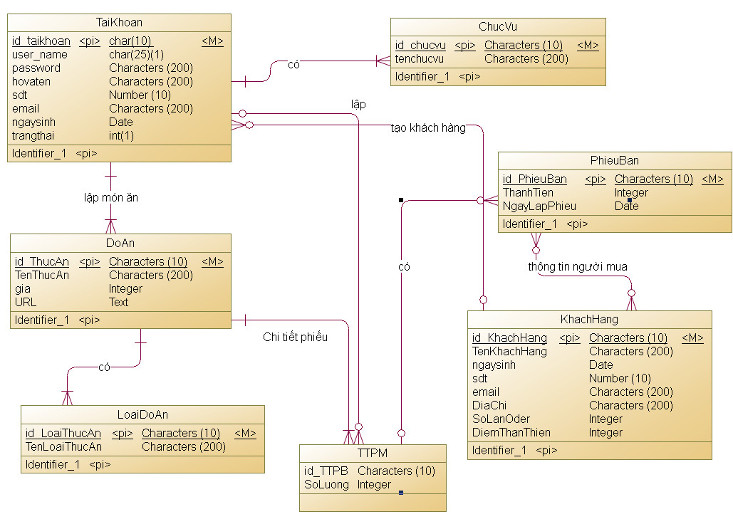

Hình 1 Mô hình ERD

**2.3.3 Mô hình thực thể DFD ( Cấp 0 )**

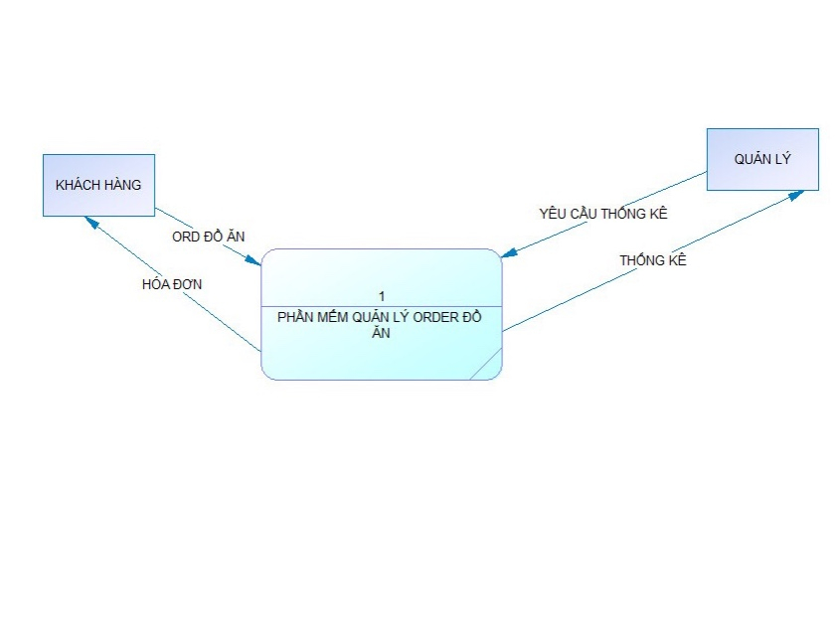

Hình 2 Mô Hình DFD cấp 0

**2.3.4 Mô hình thực thể DFD ( Cấp 1 )**

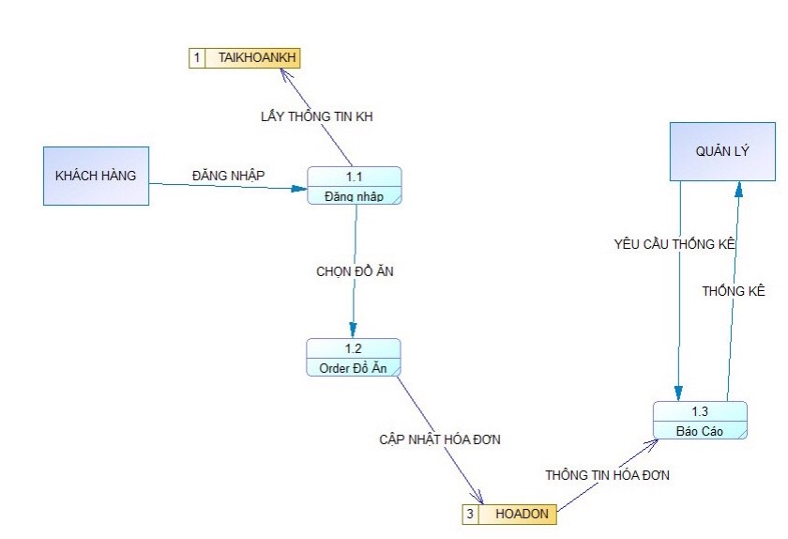

Hình 3 Mô hình DFD cấp 1

#### 2.3.5 Chuyễn mô hình ERD sang mô hình quan hệ

**TaiKhoan**(**idTaiKhoan**, #idChucVu, hoTen, gioiTinh, cmnd, namSinh, diaChi, dienThoai, email, username, permission, password, status).

**KhachHang**(**id**, #nhanVienId, hoTen, gioiTinh, cmnd, namSinh, diaChi, dienThoai, email, diem, status)

**DoAn**(**id**, tendoan, status)

**LoaiHang**(**id**, #nganhHangId, ten, status)

**PhieuNhap**(**idphieunhap**, #idnhanvienten, #idkhachhang, ngayban, thanhtien, status)

**ChiTietPhieuBan**(**id**, #iddoan, soLuong, donGia, thanhTien)

#### 2.3.6 Mô hình diagram

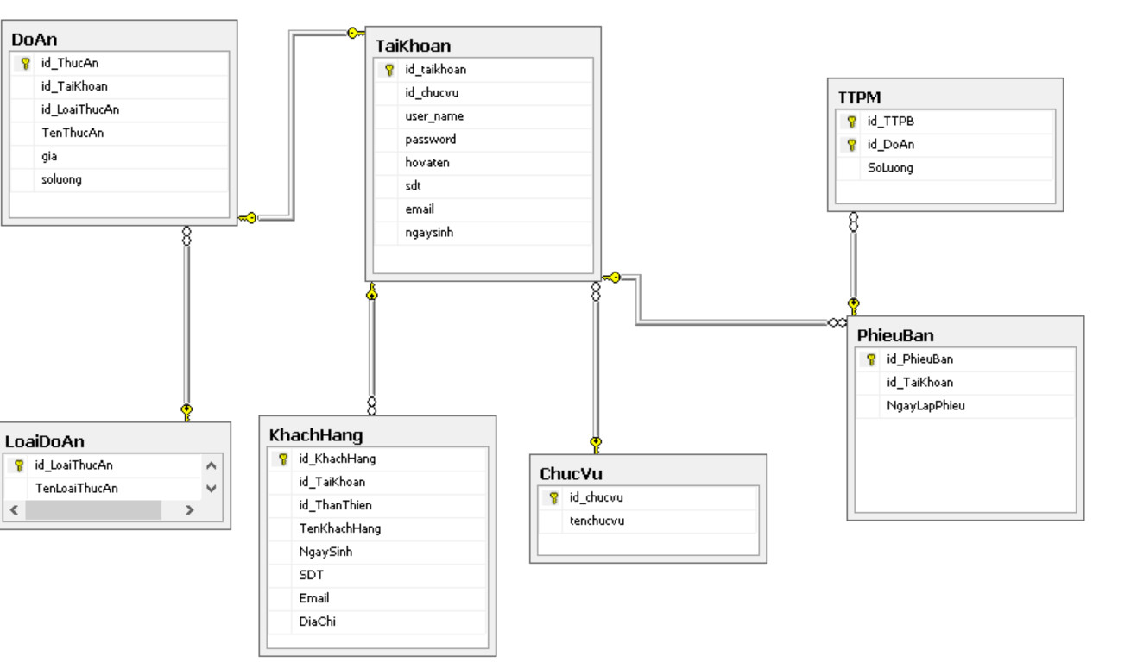

Hình 4 Mô hình diagram

##### 2.3.7 Thực thể TaiKhoan

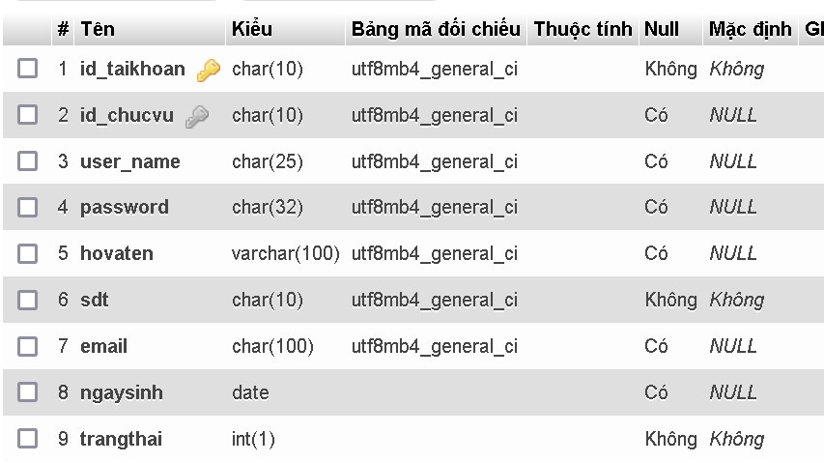

Hình 5 Thực thể TaiKhoan

##### 2.3.8 Thực thể ChucVu

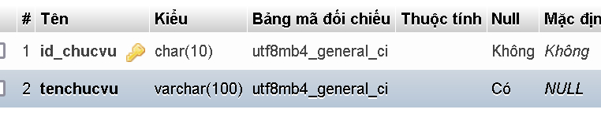

Hình 6 Thực thể ChucVu

##### 2.3.9 Thực thể DoAn

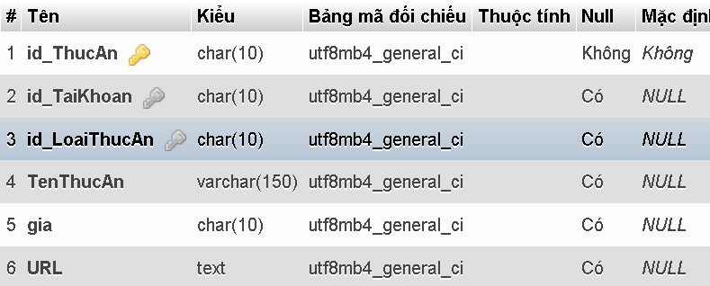

Hình 7 Thực thể DoAn

##### 2.3.10 Thực thể KhachHang

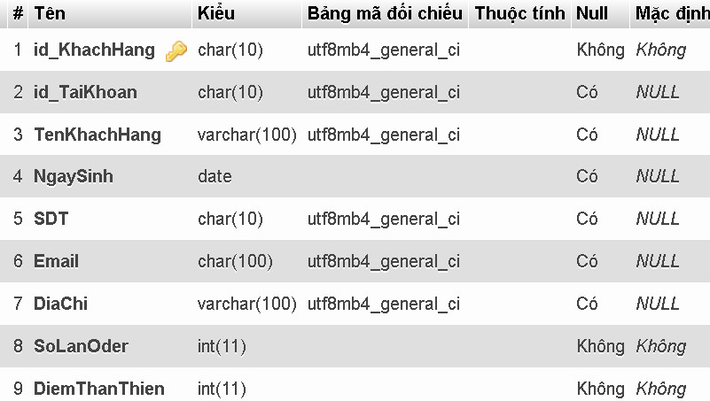

Hình 8 Thực thể KhachHang

##### 2.3.11 Thực thể LoaiDoAn

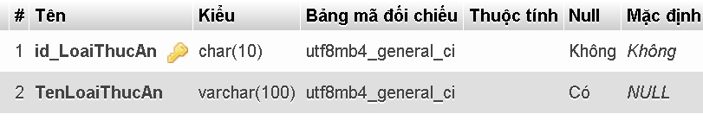

Hình 9 Thực thể LoaiDoAn

##### 2.3.12 Thực thể PhieuBan

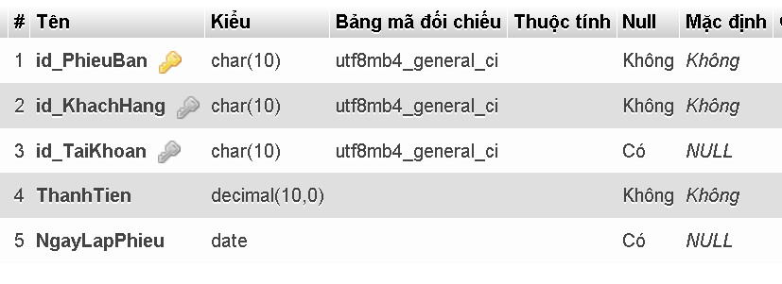

Hình 10 Thực thể PhieuBan

##### 2.3.13 Thực thể ChiTietPhieuBan

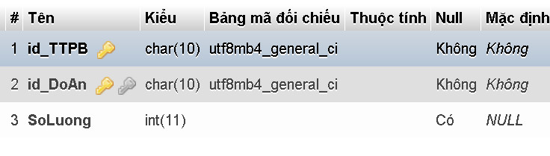

Hình 11 Thực thể ChiTietPhieuBan

# CHƯƠNG 3

# THIẾT KẾ THÀNH PHẦN GIAO DIỆN

### 3.1 GIAO DIỆN ĐĂNG NHẬP

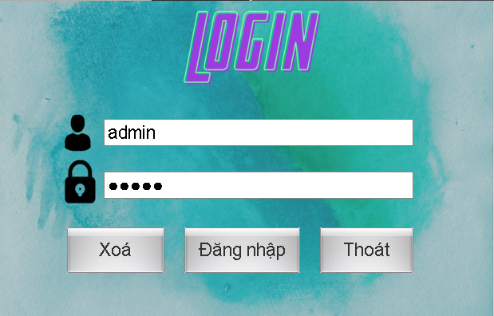

Hình 12 Giao diện Login

**-Tài khoản:** Là tên tài khoản của nhân viên.

**-Mật khẩu:** Là mật khẩu để đăng nhập vào hệ thống.

**-Đổi mật khẩu :** Là dùng để đổi mật khẩu. Để đổi mật khẩu cần nhập đúng tài khoản và mật khẩu, sau đó click **✓** ***Đổi mật khẩu***. Tiếp theo nhập thông tin mật khẩu muốn đổi.Cuối cùng click **Đồng ý** để hoàn tất đổi mật khẩu.

### 3.2. GIAO DIỆN CHÍNH PHẦN MỀM

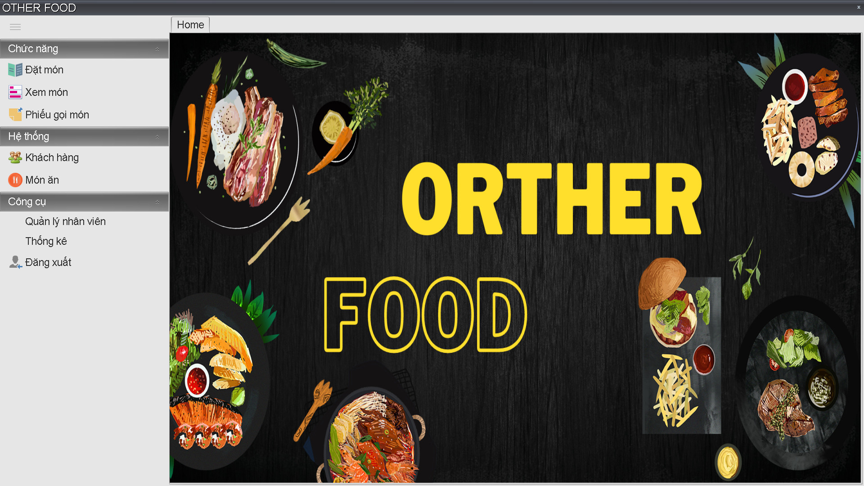

Hình 13 Giao diện chính phần mềm

### 3.3 GIAO DIỆN NHẬP LIỆU CHO NGƯỜI DÙNG VÀ CHỨC NĂNG NGHIỆP VỤ CHÍNH CỦA PHẦN MỀM

#### 3.3.1 Giao diện nhân viên

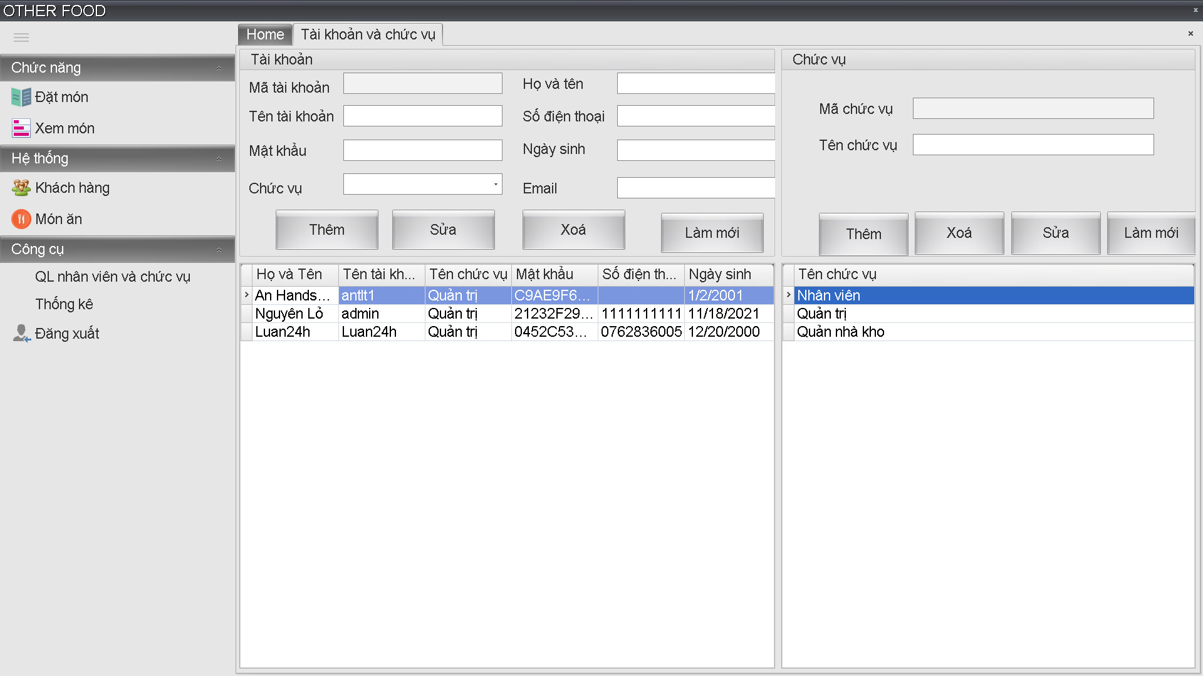

Hình 14 Giao diện nhân viên

- Quản lý thông tin nhân viên, cho phép thêm, sửa, xóa nhân viên.

- Miêu tả quy trình thêm nhân viên: Khi nhân viên được nhận vào làm việc thì Admin sẽ nhập thông tin mà nhân viên cung cấp để đưa vào phần mềm. Các bước thực hiện :

+ Tiếp theo click vào nút **Lưu**, vậy là đã nhập được thông tin nhân viên đưa vào cơ sở dữ liệu.

- Miêu tả quy trình sửa và xóa nhân viên: Khi nhân viên thay đổi thông tin hoặc nghỉ làm việc ở siêu thị thì Admin sẽ tiến hành sửa hoặc xóa thông tin. Các bước thực hiện :

+ Trường hợp sửa thông tin nhân viên : Đầu tiên click vào trường thông tin nhân viên cần sửa, tiếp theo click nút **Sửa**, sau đó sửa thông tin của nhân viên. Cuối cùng click nút **Lưu** để hoàn tất.

+ Trường hợp xóa thông tin nhân viên : Đầu tiên click vào trường thông tin nhân viên cần xóa, sau đó click nút **Xóa** để xóa thông tin nhân viên.

**3.3.2 Giao diện đặt đồ ăn**

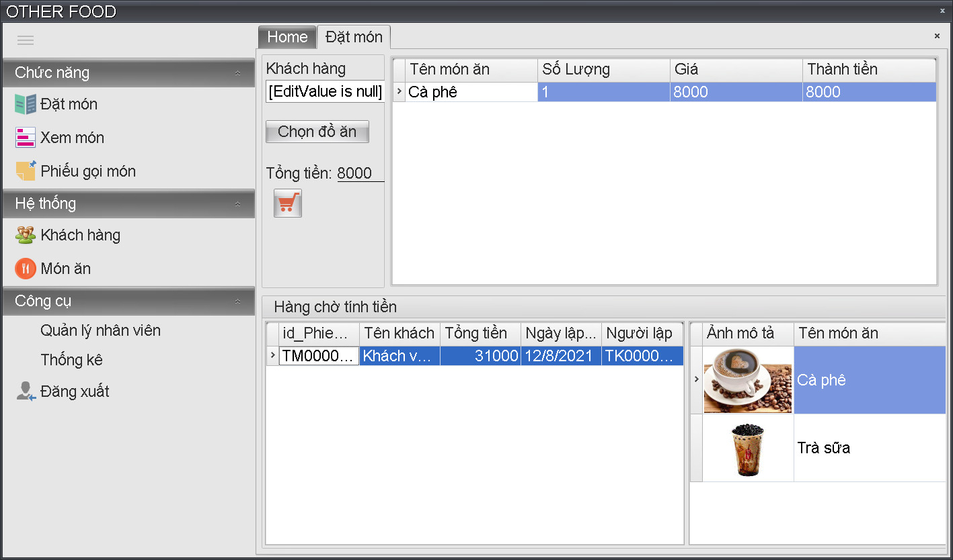

Hình 15 Giao diện đặt đồ ăn

- Quản lý đặt đồ ăn : cho phép thêm đồ ăn , xóa đồ ăn

+ Tiếp theo click vào nút Lưu, vậy là đã nhập được đồ ăn đưa vào cơ sở dữ liệu.

- Miêu tả quy trình sửa và xóa đồ ăn: Khi đồ ăn thay đổi món khác thì Admin sẽ tiến hành sửa hoặc xóa thông tin. Các bước thực hiện :

+ Trường hợp sửa thay đổi đồ ăn : Đầu tiên click vào đồ ăn cần sửa, tiếp theo click nút Sửa, sau đó sửa món ăn lại. Cuối cùng click nút Lưu để hoàn tất.

+ Trường hợp xóa đồ ăn : Đầu tiên click vào thông tin đồ ăn cần xóa, sau đó click nút Xóa để xóa thông tin đồ ăn.

**3.3.3 Giao diện quản lý khách hàng**

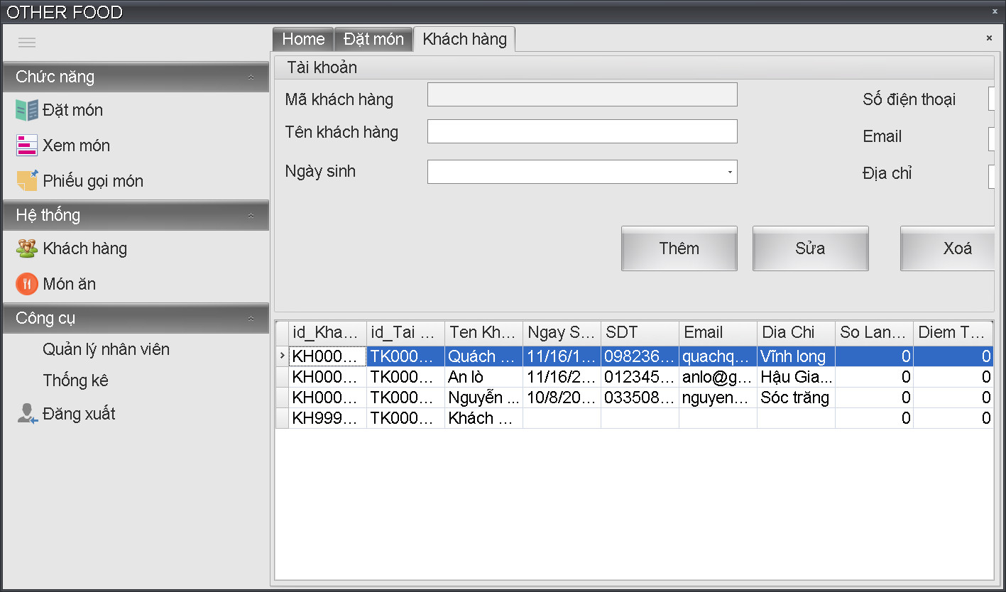

Hình 16 Giao diện khách hàng

- Quản lý thông tin khách hàng, cho phép thêm, sửa, xóa khách hàng.

- Miêu tả quy trình thêm khách hàng: Khi khách hàng được nhập vào thông tin thì Admin sẽ nhập thông tin khách hàng cung cấp để đưa vào phần mềm. Các bước thực hiện :

+ Tiếp theo click vào nút Lưu, vậy là đã nhập được thông tin khách đưa vào cơ sở dữ liệu.

- Miêu tả quy trình sửa và xóa khách hàng: Khi khách hàng thay đổi thông tin hoặc muốn đổi thông tin ở cửa hàng, nhà hàng thì Admin sẽ tiến hành sửa hoặc xóa thông tin. Các bước thực hiện :

+ Trường hợp sửa thông tin khách hàng : Đầu tiên click vào trường thông tin khách hàng cần sửa, tiếp theo click nút Sửa, sau đó sửa thông tin của khách hàng. Cuối cùng click nút Lưu để hoàn tất.

+ Trường hợp xóa thông tin khách hàng : Đầu tiên click vào trường thông tin khách hàng cần xóa, sau đó click nút Xóa để xóa thông tin khách hàng.

### 3.4 PHÂN QUYỀN TRUY CẬP HỆ THỐNG

**Admin**

**(quản lý hệ thống)**

**NhanVien**

**(Bán hàng)**

Truy cập và sửa dụng được tất cả các chức năng của hệ thống.

Truy cập và sửa dụng được tất cả các chức năng của giao diện báo cáo nhập xuất tồn, báo cáo doanh thu.

# BẢN KẾ HOẠCH ĐỒ ÁN

|  |  |  |  |
| --- | --- | --- | --- |
| 1 | Khởi tạo đồ án | Giới thiệu thông tin về đồ án : Yêu cầu về dự án, thời hạn, các thành viên đội dự án. | 21/11/2021 |
| 2 | Hoàn thành việc phân tích thiết kế hệ thống | Cho ra được bản thiết kế đầy đủ và hoàn thiện về kiến trúc phần mềm | 29/11/2021 |
| 3 | Hoàn thành việc code phần mềm | Code hoàn chỉnh tất cả các module theo khuôn mẫu | 15/12/2021 |
| 4 | Hoàn thành việc test và sửa lỗi | Kiểm tra toàn bộ các đơn vị, chức năng của phần mềm. Sửa xong các lỗi phát sinh | 20/12/2021 |
| 5 | Kết thúc đồ án | Tổng kết, rút kinh nghiệm đồ án | 21/12/2021 |

# KẾT LUẬN

Các vấn đề đã thực hiện được trong đề tài: Sau một thời gian thực hiện đề tài, hệ thống mà chúng em xây dựng được có thể đáp ứng các vấn đề mà đề tài đặt ra:

* Hỗ trợ các cửa hàng chính về quán ăn, nhà hàng: nhập hàng và bán hàng về đồ ăn.
* Cung cấp báo cáo thống kê với nhiều tiêu chí: theo số phiếu, theo mặt hàng và theo nhà cung cấp.
* Cung cấp chức năng hỗ trợ khách hàng tìm kiếm thông tin sản phẩm.
* Giao diện người dùng thân thiện, dễ thao tác.

Hướng phát triển: Việc ứng dụng công nghệ thông tin trong hoạt động quản lý ở nước ta hiện nay mặt dù đã cải thiện nhưng đa số các hệ thống quản lý chưa thật sự hổ trợ một cách đầy đủ và linh hoạt như : oder đồ ăn nhanh và cập nhật khách hàng,chia sẻ thông tin trên mạng .... Trên cơ sở những phần đã thực hiện đề tài của em có một số hướng phát triển sau :

* Xây dựng một hệ thống quản lý dữ liệu thuận lợi cho việc trao đổi thông tin giữa các phòng ban, khi có dữ liệu được đặc ở máy chủ thì tất cả các máy khác sẻ kết nối tới máy chủ để tìm kiếm thông tin cần thiết.
* Cập nhật nâng cấp và sửa những lỗi phát sinh trong quá trình sử dụng.
* Mở rộng thêm các chức năng mới để có thể đáp ứng đầy đủ những yêu cầu của người dùng.
* Nếu có đều kiện hơn về thời gian em sẽ hoàn thành tốt bài làm của mình để sau này có thể là bài bảo vệ tốt nghiệp và được sử dụng trong thực tế.

Một lần nữa, chúng em xin cảm ơn thầy Ngô Hồ Anh Khôi đã tận tình giảng dạy, truyền đạt cho chúng em nhiều kiến thức. Mặc dù đã cố gắng nỗ lực hoàn thiện đề tài nhưng chắc chắn không thể tránh khỏi những sai sót, khuyết điểm. Kính mong thầy chỉ dẫn để đề tài của chúng em được hoàn thiện hơn.

# TÀI LIỆU HƯỚNG DẪN

1/Nguyễn Thủy Dương (2014) *Hướng dẫn sử dụng công cụ DevExpress cho asp.net.* [https://kilopad.com/lap-trinh-web-c209/doc-sach-truc-tuyen-huong-dan-su-dung-bo-cong-cu-devexpress-cho-asp-net-b14129, truy](https://kilopad.com/lap-trinh-web-c209/doc-sach-truc-tuyen-huong-dan-su-dung-bo-cong-cu-devexpress-cho-asp-net-b14129,%20truy) cập ngày 21/11/2021.

2/FoxLearn (2017), *DEVERPRESS: THEMES/SKIN IN C#*. <https://foxlearn.com/article/themes-skins-using-devexpress-in-csharp-75.html>, accessed on 21/11/2021.

3/ FoxLearn (2018), *DeveExpress Tutorial – Create a Simple Report*. <https://www.youtube.com/watch?v=CCO3gC_88KM>, accessed on 29/11/2021.

4/Nghia IT 40 (2020), *[Devexpress 19.1 Tutorial] Hướng Dẫn Sử Dụng Control GridControl| Lập Trình Visual Studio 2019*. <https://www.youtube.com/watch?v=4H0lDEwuKuY&t=2238s>, truy cập ngày 29/11/2021.

5/Đại Phi Lê (2016), *Winform C# Devexpress Căn Bản Đến Nâng Cao Bài 1*. <https://www.youtube.com/watch?v=4d4zqVSoOdI>, truy cập ngày 29/11/2021.

6/K teme (2016), [Lập trình phần mềm Quản lý quán cafe C# Winform] - Bài 26: Đóng gói phần mềm | HowKteamm. <https://www.youtube.com/watch?v=W9jvrB5d-pc>, truy cập ngày 29/11/2021.